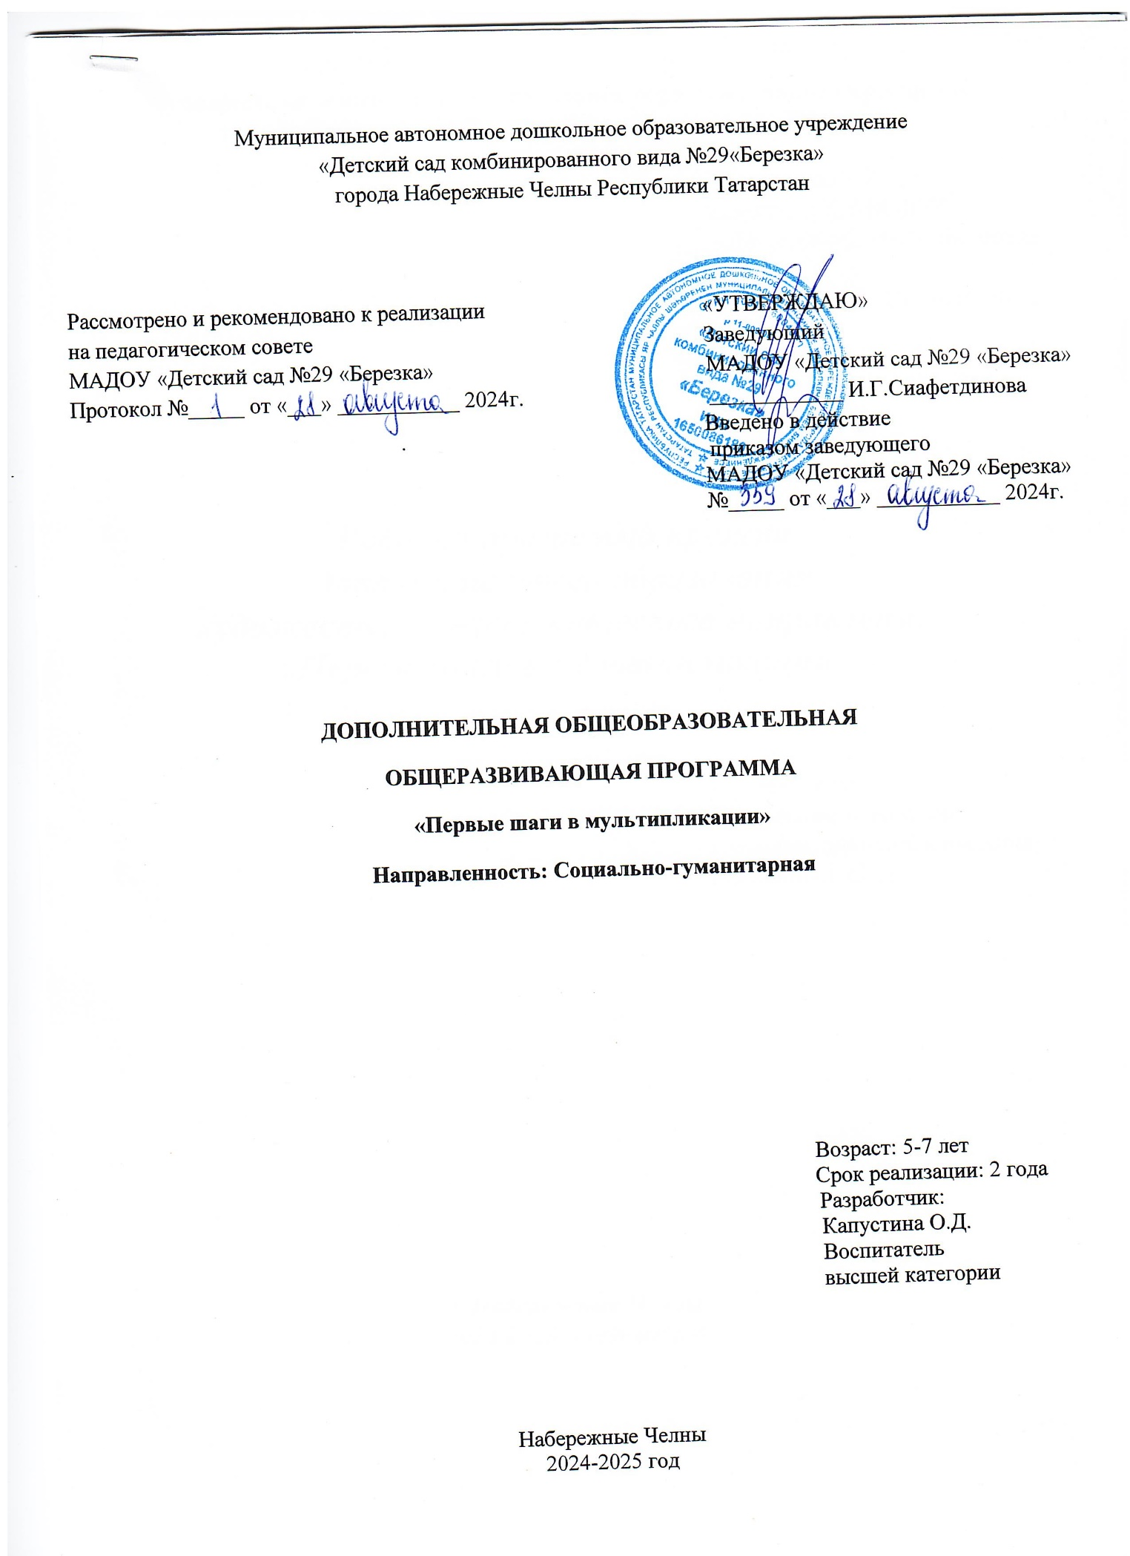

Муниципальное автономное дошкольное образовательное учреждение
«Детский сад комбинированного вида № 29 «Березка»
города Набережные Челны Республики Татарстан

Рассмотрено и рекомендовано к реализации «УТВЕРЖДАЮ»
на педагогическом совете Заведующий МАДОУ
МАДОУ «Детский сад № 29 «Березка» «Детский сад № 29 «Березка»
Протокол № ___от «____»_______2023г. ______________ И. Г. Сиафетдинова
Введено в действие
Приказом заведующего
МАДОУ «Детский сад № 29 «Берёзка»
«___»________2023 г. № _____

ДОПОЛНИТЕЛЬНАЯ ОБЩЕОБРАЗОВАТЕЛЬНАЯ
ОБЩЕРАЗВИВАЮЩАЯ ПРОГРАММА
«Первые шаги в мультипликации»

Направленность: Социально-гуманитарная

Возраст: 5-7 лет
Срок реализации: 2 года
Разработчик:
Капустина О.Д.
воспитатель высшей категории

Набережные Челны, 2023-2024 года

С ОДЕРЖАНИЕ

ВВЕДЕНИЕ ............................................................................................................................................. 3
ПОЯСНИТЕЛЬНАЯ ЗАПИСКА ............................................................................................................4
I. ЦЕЛЕВОЙ РАЗДЕЛ ........................................................................................................................... 5
1.1. Актуальность программы. .............................................................................................................. 5
1.2. Цель и задачи программы .............................................................................................................. 5
1.3. Принципы и подходы к реализации программы ......................................................................... 6
1.4. Планируемые результаты освоения программы ................................................................... …..7
II. СОДЕРЖАТЕЛЬНЫЙ РАЗДЕЛ ............................................................................................... …..8
2.1. Перспективный тематический план ....................................................................................... …8
III. ОРГАНИЗАЦИОННЫЙ РАЗДЕЛ ......................................................................... ………… . 10
3.1. Материально - техническое обеспечение программы ........................................ ……………..10
Список использованной литературы ........................................................................... …………….11

ВВЕДЕНИЕ

Дошкольное детство представляет собой важнейший период в становлении личности, которое должно быть освещено творчеством. Со способности удивляться, видеть удивительное в обычных вещах начинается творчество. Уникальный метод, способствующий развитию творческого мышления ребенка - это мультипликация.
Программа направлена на развитие креативности, критического мышления, навыков работы в команде, навыков создания собственных творческих проектов (мультфильмов) от идеи до реализации, на раскрытие творческого потенциала детей 5-7 лет с тяжелыми нарушениями речи. Она состоит из цикла развивающих занятий по обучению технологиям мультипликационной деятельности. Дети знакомятся со всеми этапами работы по созданию мультфильма. В процессе создания развивают речь, мышление; экспериментируют с материалами, занимаются проектной деятельностью; учатся работать в команде. Создавая мультики, дети попадают в мир выдумки и сказки, собственными руками оживляют свои самые неожиданные сюжеты.
«Я не знаю, кто и как изобрел мультфильмы,
Но без них сейчас никак жить бы не смогли мы.
Без смешариков смешных, ежика с лисенком,
Без мартышек озорных и слона с тигренком»…

ПОЯСНИТЕЛЬНАЯ ЗАПИСКА
Последние несколько лет происходят глобальные внедрения информационно-компьютерных технологий в повседневную жизнь. Нынешние поколение живёт в мире подъема потоков информации и беспрерывной модернизации устройств. Каждый педагог знает, как важно, чтобы детям было интересно заниматься той или иной деятельностью, чтобы их лица излучали радость, а глаза горели восторгом.
В поисках методов, способствующих развитию творческого мышления ребенка, благодаря развитию и доступности цифровых технологий, становится возможным реализация собственных детских проектов по созданию мультипликационных фильмов.
Детская мультипликация – это особый вид искусства, самостоятельный и самоценный. Это возможность для ребенка высказаться и быть услышанным. И, несмотря на малый жизненный опыт, а, может быть, благодаря этому информация, которую несут в себе детские мультики, просто бесценна. Детское творчество достойно уважения. Если так огромны открытия детской души в рисунке, то какой мир может открыться в самостоятельных детских фильмах. Мультипликация очень близка миру детства, потому что в ней всегда есть игра, полет фантазии и нет ничего невозможного. Можно совершить любые путешествия, всевозможные превращения, можно стать каким захочешь моряком или летчиком. И эта игра помогает ребенку быть в гармонии со своим внутренним миром.
Мультипликация – это универсальный многогранный способ развития ребенка в современном визуально насыщенном мире. Мультипликация удовлетворяет потребности ребенка все делать своими руками, а также дает возможность самостоятельно создавать произведения искусства с помощью знакомого всем инструмента – компьютера. За время создания фильма ребенок может побывать в роли сочинителя, сценариста, актера, художника, аниматора и даже монтажера. Он знакомится с разными видами творческой деятельности, получает много новой интересной информации. Это прекрасный механизм для развития творческих способностей ребенка, а также возможность определить, к какому виду деятельности ребенок имеет больше склонности или способности. Такая деятельность способствует развитию моторики, внимания, усидчивости, образного мышления, художественных способностей, актерского мастерства, умения работать в группе и словесно выражать собственные мысли. Создавая мультфильм, ребенок имеет возможность переработать свою проблему, передать ее персонажам, инсценировать важную для него ситуацию, выразить все, что его волнует через мультик. В этом заключается психотерапевтический эффект детской мультипликации.
Программа «Первые шаги в мультипликации» предназначена для детей 5-7 лет, в том числе с тяжелыми нарушениями речи старшего дошкольного возраста.

I. ЦЕЛЕВОЙ РАЗДЕЛ
1.1. Актуальность программы
Актуальность программы заключается в том, что мультипликационная деятельность не только способна развивать творческий потенциал ребёнка, но и влиять на речевую и познавательную деятельность, эмоционально-волевую сферу, формировать потребности и ценностные ориентации у дошкольников. Актуальность программы дополнительной общеобразовательной программы обусловлена интересом детей к процессу создания мультфильма с помощью мобильных приложений. Стремительное развитие технологий существенно перестраивает практику повседневной жизни современного человека. Сегодня просто бессмысленно пытаться изолировать себя или ребенка от новинок технического прогресса: смартфоны, планшеты и т.д. Важно начинать формировать информационную культуру как можно раньше, чтобы увлеченность этими новинками не только приносила ребенку удовольствие, но и не навредила его здоровью. Эта проблема с успехом решаема посредством включения детей в процесс создания мультфильмов, что не только делает досуговую деятельность более разнообразной, но и придает увлеченности гаджетами более рациональный характер.
Направленность: художественно-техническая.
Новизна данной программы заключается в использовании мобильных приложений и самого смартфона, который все чаще просят убрать на уроке или занятии, в образовательной деятельности.
Это позволяет с одной стороны повысить уровень овладения обучающимися ИКТ технологиями за счет устойчивой мотивации к работе с телефоном, а с другой стороны, сделать процесс создания мультфильма доступным и увлекательным.
Преимущество программы заключается в том, что постигая азы анимации и мультипликации, дети знакомятся с ведущими профессиями (художника, режиссера, сценариста, оператора, художника-мультипликатора и др.) и имеют возможность проживать эти роли, само выражаться на каждом занятии.
Отличительной особенностью программы от уже существующих в этой области, заключается в переработке содержания программы и ее обогащения за счет:
- включения обзора возможностей различных мобильных приложений в создании мультфильмов;
- знакомство с анимационными техниками, которые возможно использовать в создании мультфильма с помощью мобильного телефона;
- в изучении не только технической части создания мультфильма, но и его идейно-тематическом замысле.
Отличительная особенность программы от ООП ДОУ заключается в использовании метода активной мультипликации для раскрепощения мышления и развития творческого потенциала старших дошкольников, а также максимального сближая интересов взрослого и ребенка.
1.2. Цель и задачи программы
Цель: ознакомление обучающихся с процессом создания мультфильмов в
различных анимационных техниках с использованием мобильных приложений для
Android.
Задачи:
Обучающие:
- обучать организовывать своё рабочее место;
- познакомить с этапами создания мультфильма – (придумывание истории, сюжета, сценария; составление раскадровки – разделение анимации на эпизоды; изготовление фонов и персонажей, бутафории, необходимой по сценарию; съёмочная часть и озвучивание.);
- познакомить с анимационными техниками создания мультфильмов («оживающие картины», перекладка, пластилиновая анимация);
- научить создавать проект (мультфильм) с помощью мобильного приложения Stop Motion Studio для Android.
Развивающие:
- развивать умения планировать свою деятельность, контролировать и оценивать
учебные действия в соответствии с поставленной задачей.
Воспитательные:
- воспитывать морально-волевые качества личности: самостоятельность.
- формировать умение доводить начатое до конца.
1.3. Принципы и подходы к реализации программы
Принципы программы заключаются:
- в интеграции просмотра и анализа мультипликационных фильмов с другими видами деятельности; в доступности (соответствие возрастным и индивидуальным особенностям);
-в наглядности, при котором у детей формируются представления в процессе наблюдения, рассматривания картин, наглядных картин, наглядных пособий и просмотра видеоматериала;
- в последовательности, от простого к сложному (научившись элементарным навыкам работы, ребенок фантазирует, использует технические средства, применяет свои знания в выполнении сложных творческих работ);
- в самостоятельности – (дети полноправные участники своей деятельности);
- в самоорганизации – (педагог не учит, а помогает учиться).
Программа реализуется на основе деятельностного и личностно-ориентированного подхода. Первый заключается, во включении детей в активную творческую деятельность. Второй, предполагает максимально возможный учёт индивидуальных особенностей детей.
Программа предназначена для реализации в группах старшего дошкольного возраста. Рассчитана на 1 год обучения. Периодичность занятий - 1 раз в неделю с сентября по май. Продолжительность занятий - 30 минут, время, предусмотренное физиологическими особенностями возраста детей и «Санитарно-эпидемиологическими правилами и нормами».
Программный материал реализуется в процессе организации художественной деятельности детей, творческой речевой деятельности (сочинение сказки и создание по ее мотивам мультфильма, составление рассказов из личного опыта), через ознакомление и овладение навыками анимационных техник.
1.4. Планируемые результаты освоения программы. Результаты освоения программы, согласно федеральному государственному образовательному стандарту дошкольного образования, представлены в виде целевых ориентиров, которые представляют собой социально-нормативные возрастные характеристики возможных достижений ребёнка на этапе завершения уровня дошкольного образования.
Критерии достижения целевых ориентиров в группе старшего дошкольного возраста (от 5 до 7 лет).
Дошкольники имеют представление:
-об истории возникновения и развития мультипликации; профессиях: сценарист, художник-аниматор, оператор съемки, звукооператор;
- знают понятия: анимация, съемка, сценарий, кадр, титры;
-владеют навыками создания собственного оригинального образа в изобразительной деятельности;
- создают мультипликационные фильмы, используя разные техники.
Форма и сроки проведения промежуточной и итоговой аттестации – день открытых дверей, открытые занятия, открытые просмотры и презентации мультфильмов, фотоотчеты.
Ожидаемый результат направлен на:
- развитие творческого мышления;
- формирование умения наблюдать, фантазировать, сравнивать, переживать увиденное, отражать свои впечатления в творческих работах;
- умение создавать мультфильмы в предложенных педагогом техниках;
- осуществление контроля: умения находить способы улучшения работы, самостоятельно вносить коррективы;
- совершенствование навыков общения;
- самостоятельное оценивание своей творческой продукции и отношение к творческому продукту сверстника.
Динамику развития детей, занимающихся по программе «Первые шаги в мультипликации», можно будет отследить с помощью диагностики, которая проводится 2 раза в год – в сентябре и мае. Диагностика состоит из комплекса заданий, направленных на выявление знаний детей о мультипликации, истории создания мультипликационных фильмов, об умениях применять их знания в художественно-эстетической деятельности (рисование, аппликация, лепка, конструирование).

Фамилия имя ребёнка | Озвучивание  мультфильма | Кукольные мультфильмы |  |  | Пластилиновые мультфильмы |  |  | Оценка
Фамилия имя ребёнка | Озвучивание  мультфильма | Оживляет куклы | Умеет импровизировать с куклой | Создаёт кукольные мультфильмы | Лепит предметы, передавая их форму и пропорции | Оживляет героев | Создаёт пластилиновые мультфильмы
Знания, умения, навыки оцениваются по трехбалльной системе 1-низкий, 2-средний, 3-высокий уровень. В итоге суммирования до 10 баллов –низкий уровень, от 10 до 20 – средний уровень, от 20 до 30 баллов высокий уровень.
Навыки анимационной деятельности:
3 балла – Ребенок свободно владеет навыками анимационной деятельности: озвучивает, оживляет, умеет импровизировать, располагает и перемещает предметы в пространстве, самостоятельно выполняет съемочный процесс.
2 балла - Ребенок частично владеет навыками анимационной деятельности: иногда нуждается в помощи при озвучивании, оживлении, импровизации, расположении и перемещении предметов в пространстве, выполнении съемочного процесса.
1 балл - Ребенок не владеет навыками анимационной деятельности: нуждается в помощи при озвучивании, оживлении, импровизации, расположении и перемещении предметов в пространстве, выполнении съемочного процесса.

II. СОДЕРЖАТЕЛЬНЫЙ РАЗДЕЛ

Вводное занятие (2 часа).
Теория (1ч): Вводный инструктаж. Знакомство с коллективом, деятельностью студии, правилами поведения на занятиях, техникой безопасности.
Практика (1ч.): диагностика уровня развития умений.
I. Раздел «Съёмка мультфильмов с помощью мобильных приложений» (7 часов).
1.1. Тема Знакомство с приложением Stop Motion Studio дляAndroid (2 часов).
Теория (1 ч.): Знакомство с мобильными приложениями для создания мультфильмов. Анализ достоинств и недостатков. Настройка камеры. Основы съёмки фильма в приложении.
Практика (1 ч.): Запись аудио. Редактирование фильма. Импорт фильма.
1.2. Тема Анимационные техники. (2 часа).
Теория (1 ч.): Знакомство с техниками: «Оживающие картины», «Перекладка»,
«Сыпучая анимация», «Объёмная мультипликация». Просмотр видео и фото материалов.
Практика (1 ч.): Выполнение мультупражнений в техниках «Сыпучая анимация», «Объёмная мультипликация».
1.3. Тема Пластилиновая анимация (3 часа)
Теория (1 ч.): Объёмная анимация, комбинированная анимация.
Основы лепки людей и животных.
Практика (2 ч.): Съёмка этюдов на движение человека и животного.
II. Раздел «Технология создания мультфильма» (6 часов).
2.1. Тема Этапы создания мультфильма (1 часа)
Практика (1 ч.): Разработка плана создания мультфильма.
2.2. Тема Основы съемки мультфильма (2 часа)
Теория (1 ч.): Язык экрана (кадр, план, ракурс, панорама). Знакомство с особенностями движения в анимации с просмотром фото и видеоматериалов. 12 принципов анимации: сжатие и растяжение; подготовка или упреждение; отказное движение; сценичность; прямо вперед и поза за позой; сквозное движение и захлест; плавное начало и плавное окончание движения; дуги; второстепенное действие; выразительная деталь; расчет времени – тайминг; преувеличение, утрирование; привлекательность. Основы движения. Эмоции героя. Речь героя. Сценарий и раскадровка.
Практика (1 ч): Съемка движения мяча в кадре, съемка движущегося автомобиля, походка человека. Съёмка разговаривающего мультгероя.
2.3. Тема «Сценарное мастерство» (3 часа)
Теория (1 ч.): Сценарий. Тема, идея мультфильма. Сюжет. Композиция. Сказка как
жанр, виды сказок. Рассказ.
Практика (2 ч.): Сочинение сказочных историй на основе различных игр и упражнений. Написание сценария к будущему фильму.

III. Раздел «Работа над проектом» (23 часа).
3.1.Съёмка мультфильма (22 часа)
Теория (1ч): Этапы работы над производством мультфильма. Распределение ролей в творческих группах между собой по выполнению проекта.
Практика (21 ч): Съёмка индивидуальных и коллетивных мультфильмов по написанным сценариям.
Практика (1ч): проверка знаний, умений обучающихся.
3.2. Итоговое мероприятие «Выпускной в мультстудии» (1 час).
Практика (1ч): игровая программа.
Итого: 36 часов.

Возможность трансляции опыта

№ | Наименование опыта  (что транслируется) | Кому транслируется | Способ трансляции | Срок
1. | Просмотр мультипликационных фильмов | Воспитанникам ДОУ | Досуговое мероприятие  «Вечера мультипликации» | по мере создания каждого мультфильма
2. | Итоги работы по программе | Родители (законные представители) | Родительское собрание  Мастер-класс  Вечера мультипликации | 1 раз в квартал
3. | Участие в профессиональных конкурсах | Педагоги ДОУ | Работа в интернет сообществах | по желанию
4. | Размещение методической копилки | Воспитанники  Родители  Педагоги ДОУ | На сайте ДОУ | по мере её накопления

III. ОРГАНИЗАЦИОННЫЙ РАЗДЕЛ
3.1. Материально - техническое обеспечение программы

Занятия проводятся в мульт-лаборатории «Крылья», разделенной на съёмочную и учебную зоны.
1. Перечень оборудования для кабинета: столы– 6 шт., стулья– 12 шт., доска – 1шт., меловая доска - 1шт., шкафы для хранения дидактических пособий и учебных материалов – 3 шт..
2. Оборудование, необходимое для проведения занятий: Мультстанок для объемной анимации– 2шт., мультстанок для плоскостной анимации – 1 шт., столы для рисования песком – 6шт..
3.Технические средства обучения: компьютер для демонстрации презентаций, мультфильмов и для съёмки мультфильмов – 1шт., цифровая видеокамера - 3 шт., программное обеспечение AnimatorDV Simple+.
4. Расходные материалы: набор картона (белый, цветной); пластилин; гуашь, простые карандаши, клей, кисти, цветная и белая бумага.

Информационно-методическое обеспечение:
1. Руководство по использованию мобильного приложения Stop Motion Studio для
Android.
2. Дидактический материал к проведению занятий: буклет «Как оживить
персонажа», мини-плакат «Планы в мультипликации», схемы «Автор-мультфильм - зритель», сборник мультфильмов и т.д.

Список использованных источников
Литература, используемая педагогом для разработки программы и организации
образовательного процесса:
1. Федеральный закон от 29 декабря 2012 г. № 273-ФЗ «Об образовании в Российской Федерации».
2. Приказ Министерства просвещения Российской Федерации от 09.11.2018 № 196 «Об утверждении Порядка организации и осуществления образовательной деятельности по дополнительным общеобразовательным программам».
3. 4.Методические рекомендации по проектированию дополнительных
общеразвивающих программ (включая разноуровневые программы): приложение к письму Министерства образования и науки Российской Федерации от 18 ноября 2015 г. № 09-3242.
4. СанПиН 2.4.1.3049-13 «Санитарно-эпидемиологические требования к устройству, содержанию и организации режима работы дошкольных образовательных организаций» (утверждены постановлением Главного государственного санитарного врача Российской Федерации от 15 мая 2013 г. № 26).
5. СанПиН 2.4.4.3172-14 «Санитарно-эпидемиологические требования к устройству, содержанию и организации режима работы образовательных организаций дополнительного образования детей» (утверждены постановлением Главного государственного санитарного врача Российской Федерации от 4 июля 2014 г. № 41).
6. Казакова Р.Г., Мацкевич Ж.В. Смотрим и рисуем мультфильмы. Методическое
пособие. - М.:ТЦ Сфера, 2013.
7. Петров А. Классическая анимация. Нарисованное движение. Учебное пособие. - М.: ВГИК., 2010.
8. Солин А., Пшеничная И. Задумать и нарисовать мультфильм. - М.: ВГИК, 2014.

Литература, рекомендуемая для обучающихся по данной программе:
1. Н. Пунько, Дунаеская О. Секреты детской мультипликации: перекладка. - М.: Линка-Пресс, 2017.
2. Иванова Ю. Мультфильмы. Секреты анимации. - М: Настя и Никита, 2017.
3. Почивалов А.В., Сергеева Ю.Е. Пластилиновый мультфильм своими руками. Как оживить фигурки и снять свой собственный мультик. - М.: Эксмо, 2016.

